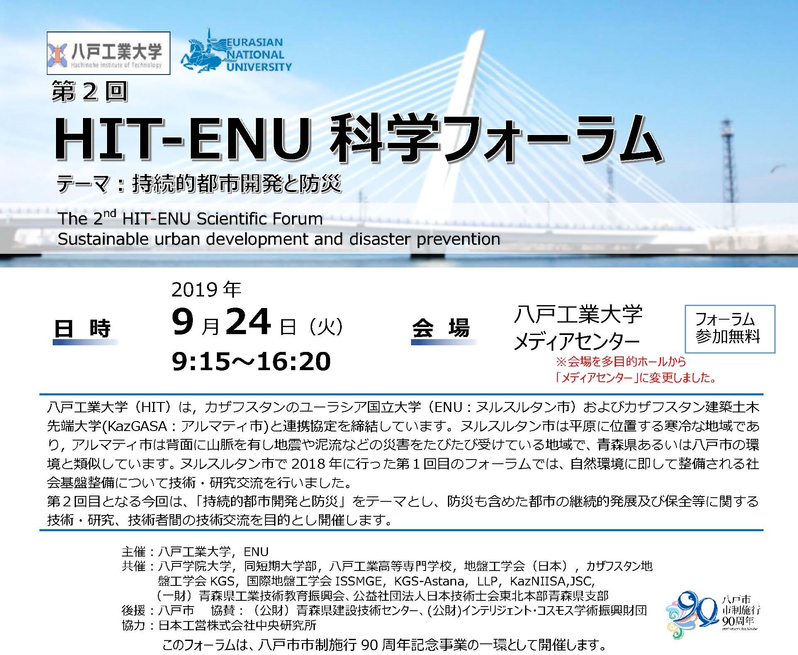
第2回HIT-ENU科学フォーラム 参加申込書 【申込締切：９月１３日（金）】
【申込書送信先】 八戸工業大学 社会連携学術推進室
FAX：0178-25-1966 E-mail:kaikaku@hi-tech.ac.jp
参加申込書の様式は、ホームページ（URL：https://www.hi-tech.ac.jp/entry/11437）からダウンロードできます。
会社・団体名
所在地
TEL |  | FAX
連絡担当者 | 部署名・氏名
 | E-mail

部署・役職 | 氏名 | フォーラム | 歓迎会
 |  | 参加／不参加 | 参加／不参加
 |  | 参加／不参加 | 参加／不参加
 |  | 参加／不参加 | 参加／不参加
歓迎会は、フォーラム終了後18：00～、八戸グランドホテルにて行います【会費：6,000円】 。

